Verlenging plaatsingsduur cameratoezicht Hoofddorpplein
De burgemeester van Amsterdam

Overwegende:

dat de burgemeester van Amsterdam op grond van artikel 2.24 van de Algemene Plaatselijke Verordening (APV), juncto artikel 151c Gemeentewet, de bevoegdheid heeft om te kunnen besluiten tot plaatsing van camera’s voor een bepaalde duur ten behoeve van het toezicht op een openbare plaats als dat naar haar oordeel noodzakelijk is in het belang van de handhaving van de openbare orde;

dat uit het Onderzoek Cameratoezicht 2025 voor het cameraproject Hoofddorpplein het volgende blijkt:

Proportionaliteit
Uit informatie van het stadsdeel en de politie blijkt dat sinds 1 januari 2021 de overlast op het Hoofddorpplein en de nabijgelegen omgeving toeneemt. De overlast wordt vooral veroorzaakt door mensen met onbegrepen gedrag, dak- of thuisloze mensen, mensen met een verslaving en mensen die bedelen.

Op 9 augustus 2024 is er een 23-jarige man op het Hoofddorpplein neergestoken en als gevolg daarvan overleden. Dit incident heeft veel impact op de buurt gehad. Op 23 september 2023 is er ook een persoon op het Hoofddorpplein neergestoken. Sinds het steekincident van 9 augustus 2024 is het veiligheidsgevoel van bewoners en ondernemers sterk afgenomen.

Er zijn 395 incidenten geregistreerd door de politie in de periode oktober 2024 tot juli 2025. Deze ontwikkeling is positiever dan gemiddeld in het stadsdeel. De incidenten die het meest werden geregistreerd, zijn: diefstal van fiets, bromfiets, snorfiets (148), vernieling van/aan auto, gebouw, overige objecten (53) en ruzie (49).

Op basis van politiecijfers, CCTR-cijfers en enquêtes scoort het gebied in 2025 positiever dan gemiddeld. Het gebied is op het moment van het onderzoek nog geen jaar aangewezen als cameratoezichtgebied. Hierdoor geven de registraties geen realistisch beeld van de huidige situatie. Er bestaat vrees voor verdere verstoringen van de openbare orde in dit gebied. Continuering van het toezicht is noodzakelijk.

Subsidiariteit / andere maatregel
Ter handhaving van de openbare orde in dit gebied zijn de volgende maatregelen getroffen:

- Voor individuele personen worden persoonlijke plannen opgesteld om de overlast terug te dringen (in het kader van de Veelplegersaanpak);
- Jellinek is actief in de buurt, wat bijdraagt aan het lokale veiligheidsbeeld;
- De politie heeft extra aandacht voor de locatie.
Belangenafweging
Het inzetten van cameratoezicht is in aanvulling op de bestaande maatregelen noodzakelijk ter handhaving van de openbare orde.

De burgemeester heeft het belang van een effectieve handhaving van de openbare orde enerzijds en de daarmee gepaard gaande mogelijke inperking van het recht op privacy anderzijds tegen elkaar afgewogen. In die afweging moet aan het algemene belang om de verstoring van de openbare orde te herstellen meer gewicht worden toegekend dan aan het belang om geen inmenging te dulden in de privacy.

De burgemeester volgt de (verstoringen van de) openbare orde bij Hoofddorpplein permanent en het besluit tot het instellen van cameratoezicht zal onmiddellijk worden ingetrokken indien het cameratoezicht niet meer noodzakelijk is voor de handhaving van de openbare orde.

Besluit
Gelet op artikel 151c Gemeentewet juncto artikel 2.24 APV;

Brengt ter algemene kennis dat zij op 15 december 2025 heeft besloten:

Het cameraproject Hoofddorpplein dat een looptijd heeft tot en met 31 december 2025, opnieuw in te stellen tot en met 1 januari 2028. De begrenzing van het gebied waar de camera’s worden ingezet is aangegeven in bijgevoegde plattegrond;
Te bepalen dat dit besluit geldt voor de periode van 1 januari 2026 tot en met 1 januari 2028;
Te bepalen dat dit besluit wordt bekend gemaakt in het Gemeenteblad en in werking treedt op 1 januari 2026.
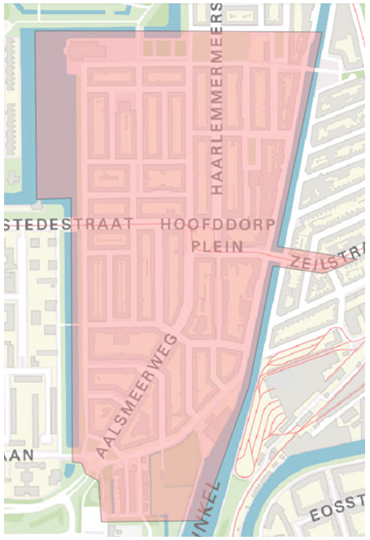
Femke Halsema
Burgemeester van Amsterdam

Op grond van de Algemene Wet Bestuursrecht kan binnen zes weken na publicatie van dit besluit een bezwaarschrift worden ingediend bij de Burgemeester. Het indienen van een bezwaarschrift schorst de werking van dit besluit niet. U kunt een verzoek tot het treffen van een voorlopige voorziening (schorsing) indienen bij de Voorzieningenrechter van de Rechtbank Amsterdam, Sector Bestuursrecht, Postbus 75850, 1070 AW Amsterdam.

